Plans de gestion des sites LIFE Elia

UG:UL204 - Circuit: 380.1,380.2: pylône 23 au 25
Nom complet de l’UG: BRUME/GRAMME 380KV LI

Action LIFE: Fauche : 3 polygone(s) (0.32, 0.13, 0.06 ha)
Autres actions LIFE sous cette/ces portée(s): Tourbière; Landes; Verger; Lisière; Lisière restaurée; Mare

Commune(s): Ferrieres

Triage(s) DNF concerné(s): Ferrieres (BOURGEOIS Marc - GSM: 0478/78.11.58)

Cantonnement(s) DNF concerné(s):AYWAILLE (04/247 99 90)
Info actualisées sur Le portail environnement de Wallonie

Gestionnaire (+ Propriétaire):
ID | Gestionnaire | Propriétaires
PC_203 | Chasseurs. Garde chasse Mr Viatour O495/163497 | Societe/Bru Chevron
PC_79 | Chasseurs. Garde chasse Mr Viatour 0495/163497 | Societe/Bru Chevron
PC_449 | Chasseurs. Garde chasse Mr Viatour O495/163497 | Societe/Bru Chevron
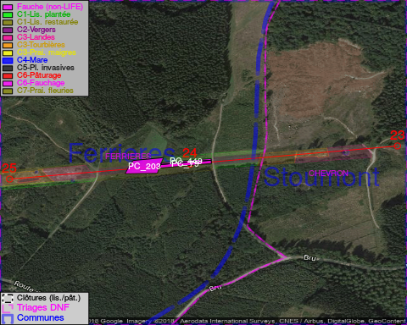

GESTION:

Objectif à long terme :

Pas d’objectif écologique mais conserver l’habitat herbeux.

Détail par portée
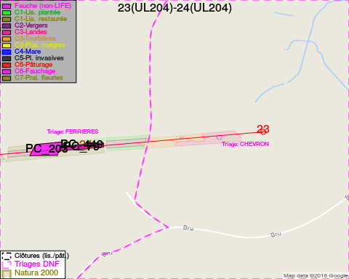
Adresse propriétaire:
- [PC_203] Societe/Bru Chevron: Bru 2 Stoumont
- [PC_79] Societe/Bru Chevron: Bru 2 Stoumont
- [PC_449] Societe/Bru Chevron: Bru 2 Stoumont
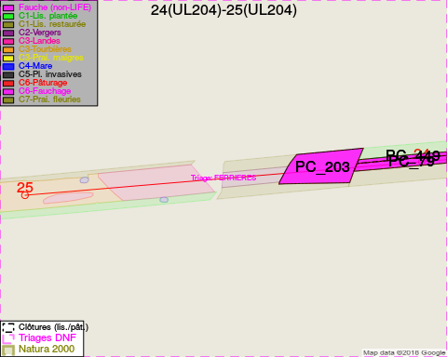
Adresse propriétaire:
- [PC_203] Societe/Bru Chevron: Bru 2 Stoumont
- [PC_79] Societe/Bru Chevron: Bru 2 Stoumont
- [PC_449] Societe/Bru Chevron: Bru 2 Stoumont

Document réalisé le 16/05/2018

